**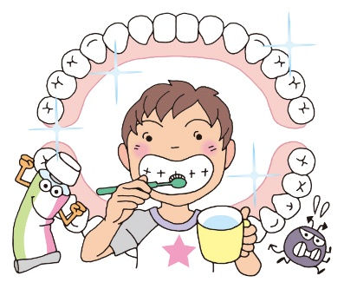　シート**

|  |  |  |  |  |  |  |  |  |  |  |  |
| --- | --- | --- | --- | --- | --- | --- | --- | --- | --- | --- | --- |
| **氏名** |  | **12/2 　12/3 12/4 12/5 12/6 12/9 12/10 12/16 12/17 12/18 12/19** |  |  |  |  |  |  |  |  |  |
|  |  |  |  |  |  |  |  |  |  |  |  |
|  |  |  |  |  |  |  |  |  |  |  |  |
|  |  |  |  |  |  |  |  |  |  |  |  |
|  |  |  |  |  |  |  |  |  |  |  |  |
|  |  |  |  |  |  |  |  |  |  |  |  |
|  |  |  |  |  |  |  |  |  |  |  |  |

**（　　　　　）**

12（）～1219（）のがある11にわたってでを。、のを、に ◎・〇・△・× のいずれかの※を、シートにしましょう。シートは、がし、にのにしましょう。

※評価：◎…ていねいに磨けた　〇…歯ブラシで簡単に磨いた　△…うがいをした　×…できなかった　／…欠席

提出日：12月19日

12月19日（木）提出